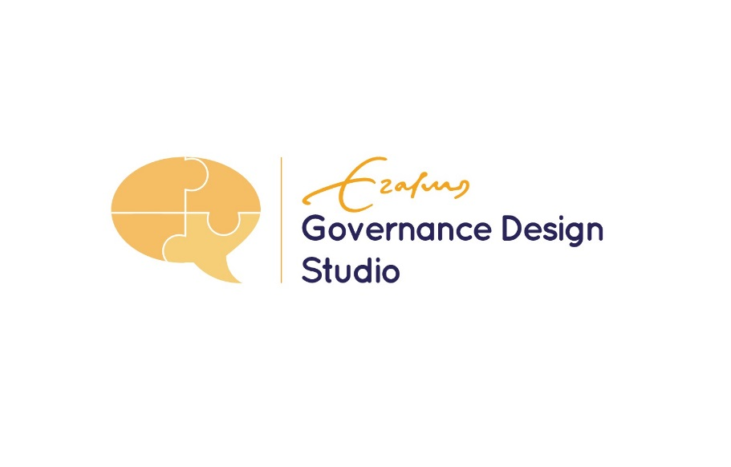

Atelier Governance Design – master Beleid en Politiek 2019-2020
Het eerste halfjaar staat het atelierprogramma van de master Beleid en Politiek in het teken van het groepsgewijs werken aan een ontwerpopdracht. Deze ontwerpopdracht wordt verstrekt door een opdrachtgever uit de praktijk. Deze opdrachtgever heeft een ontwerpopgave en zoekt daarvoor naar een oplossing. Zo’n opgave is in essentie te herleiden tot de formule:
Wat + Hoe = Waarde
Bijvoorbeeld:
- Gemeente X wil burgers meer verantwoordelijkheid geven voor het beheer van de buitenruimte (Hoe), zodat bewoners meer eigenaarschap voelen voor hun wijk (Waarde). Echter, ze weet niet welke instrumenten voor handen zijn om burgers die verantwoordelijkheid te geven (Wat). Ze zoekt dus naar middelen om burgers in beweging te krijgen.

- Gemeente Z wil aan de slag met een gebiedsvisie voor het gebied O (Wat). Uit eerdere processen is gebleken dat de gemeenteraad het moeilijk vindt om haar rol en positie in dit soort gebiedsprocessen goed te bepalen. De gemeente wil daarom weten met welke instrument voor handen zijn (Hoe) om enerzijds de partijen in het gebied en de gemeenteraad op een goede wijze kan betrekken bij de totstandkoming van de gebiedsvisie (Waarde).

- Gemeente O wil burgers stimuleren om initiatieven te ontwikkelen voor een klimaatbestendige stad (Waarde). Tegelijkertijd staan er in de gemeente veel oude kantoorpanden leeg die nu vooral heel veel geld kosten (Wat). De gemeente denkt dat deze twee problemen goed met elkaar verenigbaar zijn. Daarom wil ze weten hoe ze burgers kan uitnodigen om innovatief kantoorpanden te gebruiken ter faveure van een klimaatbestendige stad (Hoe).
Ontwerpopgaven worden ‘idealiter’ gekenmerkt worden door het idee dat de ‘waarde’ al bekend is (klimaatbestendigheid; eigenaarschap; betrokkenheid), maar vraagtekens bestaan rondom wie dat moet gaan doen en/of op welke wijze.
Doel
De studenten moeten zelfstandig tot een ontwerp komen waarmee het vraagstuk kan worden getackeld. Daarbij moeten ze zichtbaar gebruik maken van bestuurskundige kennis over dit vraagstuk, maar ook aantonen hoe ze hun ontwerp hebben gebaseerd op empirische informatie. En ze moeten op enigerlei wijze hun ontwerp in de praktijk uitproberen en verfijnen om zo iets te kunnen zeggen over de haalbaarheid van het ontwerp.

Literatuur
Van Buuren, M.W. (2017) Vormgeven aan uitnodigend bestuur. Oratie Erasmus Universiteit Rotterdam, 23 juni 2017.

Stappen in het ontwerpproces
De ontwerpopdracht bestaat uit de volgende onderdelen met de bijbehorende vragen / aandachtspunten.
- Het verkennen van het probleem
Welk probleem wordt hier eigenlijk voorgelegd? Wie heeft daarmee te maken? Hoe zorg je dat je al de verschillende inzichten tot je neemt? Hoe ga je om met tegengestelde inzichten? Probeer in deze fase je puur te richten op wat het probleem een probleem maakt.
- Het (her)definiëren van de ontwerpopgave
Wat is dus datgene wat je moet ontwerpen? Motiveer de wijze waarop je de opgave hebt afgebakend en geframed. Denk na over een framing waarbij de oplossingsruimte wordt gemaximaliseerd. Kom daarbij los van de frames die door de opdrachtgever en de betrokken partijen ‘automatisch’ worden gehanteerd. Bedenk dat de opdrachtgever 1 perspectief hanteert, maar in de eerste fase heb je geleerd dat er meerdere perspectieven mogelijk zijn.
- Het bedenken van mogelijke ontwerpen (prototypen)
Wat zijn mogelijke oplossingen voor de opgave? Welke voorbeelden zijn er van vergelijkbare situaties en welke inzichten uit de literatuur kun je hierbij gebruiken? Welke technieken heb je nog meer gebruikt om tot mogelijke oplossingen te komen?
- Het uittesten en verfijnen van kansrijke ontwerpen
Hoe heb je verschillende opties ‘uitgeprobeerd’? Hoe heb je informatie over hun mogelijke werking verzameld. Met andere woorden: hoe heb je ze op hun kansrijkheid beoordeeld?
- Het ontwikkelen van het meest kansrijke ontwerp
Hoe heb je uiteindelijk toegewerkt naar het ontwerp dat je adviseert? Wat heb je geleerd over het vraagstuk en over de oplossingruimte?
De eindopdracht bestaat uit een presentatie van het ontwerp, een weergave van het ontwerpproces en een reflectie daarop.

Planning voor opdrachtgevers
- Aanleveren conceptopdracht: voor 5 juli 2019
- Feedback op conceptopdracht: voor 2 augustus 2019
- Aanleveren finale opdracht: voor 2 september 2019
Periode: start september 2019 – afronding januari 2020

Randvoorwaarden
- Beschikbare tijdsinzet van de studenten: 100 uur (ca. 4 uur per week)

- De groepjes bestaan in principe uit drie studenten

- Vanuit de universiteit worden de studenten begeleid door dr. William Voorberg; dr. Alette Opperhuizen, Geert Brinkman, Msc. en Prof. dr. Arwin van Buuren (Erasmus Governance Design Studio)

- Eigen bijdrage: voor het uitzetten van een opdracht betalen opdrachtgevers 250 euro. Dat vormt het prijzengeld dat verdeeld wordt onder de drie beste opdrachten.

- Inzet: de opdrachtgever is beschikbaar voor:
- Een intakegesprek;
- Twee begeleidingsgesprekken tijdens de uitvoering;
- De eindpresentatie en beoordeling van de ontwerpen.
- Daarnaast verschaft de opdrachtgever (toegang tot) relevante informatie.

Omschrijving ontwerpopdracht
Naam, adres, contactgegeves opdrachtgever /
organisatie
Beschrijving ontwerpprobleem / vraagstuk | [Beschrijf hoe u het probleem ervaart. Bedenk dat de eerste taak van de studenten is om dit perspectief te koppelen/confronteren aan andere perspectieven, bijvoorbeeld van bewoners, bedrijven of andere organisaties. Daarmee kan de ontwerpopgave enigszins verschillen van hoe u het probleem heeft omschreven]
Beschrijving beoogd resultaat / doel | [Beschrijf welke waarde u hoopt te bereiken. Dit kan uiteenlopend zijn, variërend van het vergroten van eigenaarschap bij bewoners, samenwerking met andere partijen of een (meer) klimaatbestendige stad]
Beschrijving relevantie / urgentie voor opdrachtgever | [Beschrijf waarom het voor u een urgent probleem is en welk belang u en uw organisatie heeft bij een oplossing]

